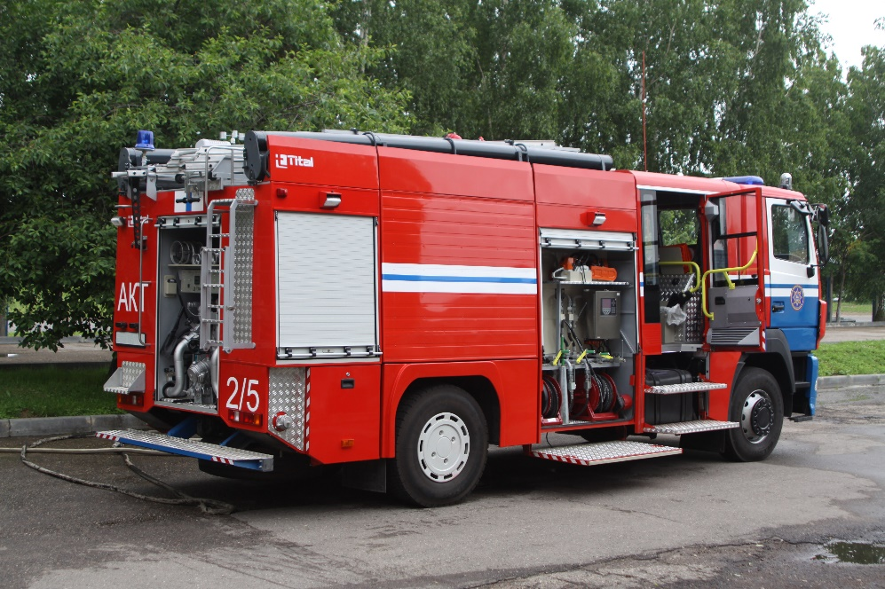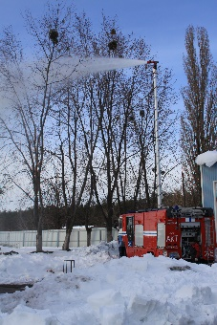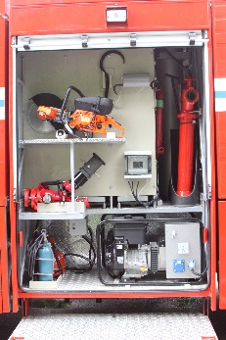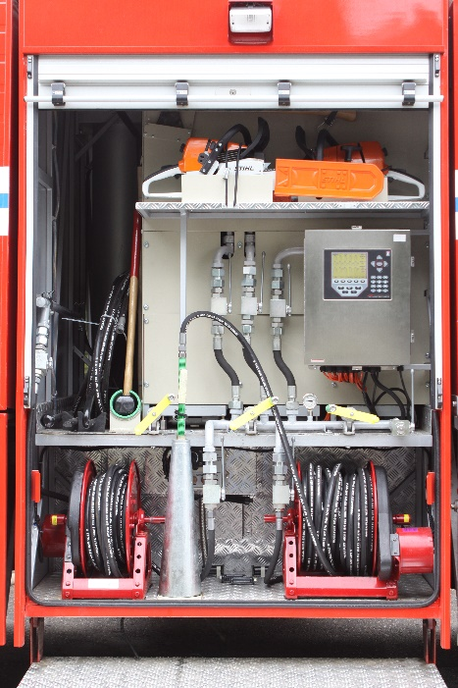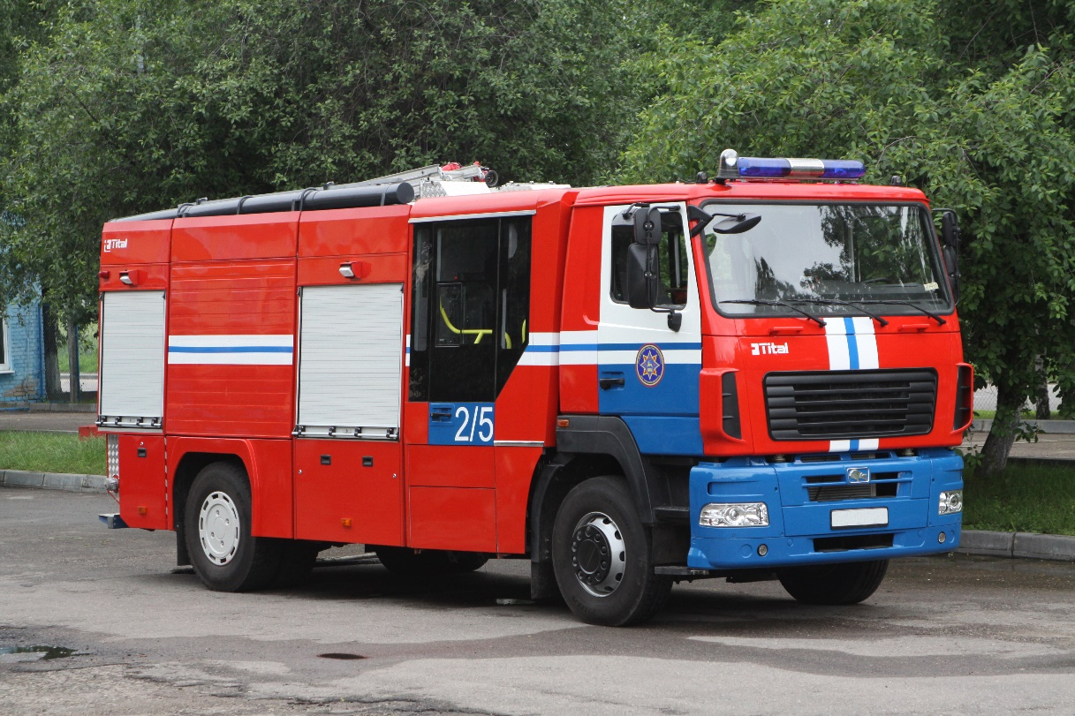Автомібіль комбінованого гасіння АКТ-5-1000-70



Гасіння пожеж водою та повітряно-механічною піною, порошковими або вуглекислотними установками;

Проста та ефективна перезарядка балонів СО2 без зняття їх з системою моніторингу зарядки, витрати і залишку СО2 в режимі реального часу;

Телескопічна щогла для подачі води

|  |  |
| --- | --- |
| Екіпаж, чол.: | 1+6 |
| Ємність балонів СО2, кг | 1 050 |
| Об’єм цистерни, л Підйом ствола над землею, м | від 5000  11 |

02088, Київ, вул. Борова, буд.45

**Тел.** +380 (98) 560-8865, (66) 274-6429

**E-mail** [fire@titalcompany.com,](mailto:fire@titalcompany.com) **Сайт** [www.titalcompany.com](http://www.titalcompany.com/)